Lies dir die folgenden Aufgaben genau durch und beantworte die Fragen. Ihr habt 15 Minuten Zeit für den Test. Bei Fragen könnt ihr euch gerne bei mir melden.
VIEL GLÜCK!!!!

- Für was braucht unser Körper Proteine? (Eiweiß) (_/2)

- Nenne 2 Lebensmittel, die viele Kohlenhydrate beinhalten. (_/2)

- Kreuze an, ob es sich um Skelettmuskulatur (S), die Muskulatur der inneren Organe (O), oder dem Herzmuskel handelt (H) (_/4)

 | Skelettmuskel | Organische Muskeln | Herz-muskel
Brustmuskulatur
Muskeln der Verdauungsorgane
Kann bewusst bewegt werden
Sehr ausdauernd

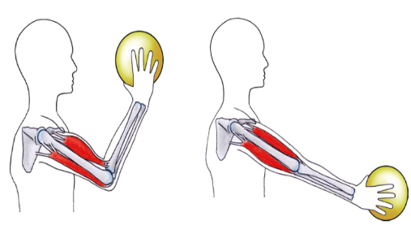
- Was passiert mit dem Bizeps, wenn ein Ball wie in der Abbildung hochgehoben wird? (_/2)

- Beantworte die folgenden Fragen über Muskeln. (__/5)

Wozu braucht man Muskeln?

Woraus bestehen Muskeln Großteiles?
Welcher Muskel ist der ausdauerndste?
Welcher Muskel ist der größte?

Wie heißen die Muskeln, die bewusst bewegt werden können?

- Suche dir einen Muskel deiner Wahl aus und beschreibe diesen. Nenne nun 2 Körpergewichtsübungen, um diesen Muskel zu trainieren. (__/5)

- Bonusfrage: Wie viele Muskeln hat der Mensch? (__/2)

Notenschlüssel:
20-18 | 17,5-15 | 14,5-12 | 11,5-10 | 9.5-0
1 | 2 | 3 | 4 | 5

